PELATIHAN PEMBELAJARAN STEAM TERINTEGRASI DENGAN AIK BAGI GURU TK ABA SE-KOTA PONTIANAK

Diterima: 2 Februari 2021 | Direview: 2 Februari 2021 | Disetujui: 31 Februari 2021

*Sudarti¹, Mega Auliya Putri²
Universitas Muhammadiyah Pontianak, Jln. A. Yani No 111 Pontianak¹
Universitas Muhammadiyah Pontianak, Jln. A. Yani No 111 Pontianak²
E-mail: sudarti26@unmuhpnk.ac.id

ABSTRAK

Kegiatan pengabdian kepada masyarakat ini bertujuan untuk meningkatkan kompetensi guru TK ‘Aisyiyah Bustanul Athfal (ABA) se-Kota Pontianak dalam merancang dan menerapkan pembelajaran STEAM (Science, Technology, Engineering, Arts, and Mathematics) yang terintegrasi dengan nilai-nilai Al-Islam dan Kemuhammadiyahan (AIK). Pelatihan dilaksanakan di TK ABA 3 Pontianak Tenggara selama dua hari dan diikuti oleh 42 guru TK ABA se- Kota Pontianak, Kalimantan Barat, Metode pelaksanaan kegiatan meliputi ceramah interaktif, demonstrasi praktik pembelajaran STEAM, Guru penyusunan modul ajar STEAM terintegrasi AIK, serta pendampingan langsung oleh tim Pengabdian kepada Masyarakat Universitas Muhammadiyah Pontianak. Evaluasi dilakukan melalui pretest dan posttest untuk mengukur peningkatan pemahaman dan keterampilan peserta. Hasil kegiatan menunjukkan adanya peningkatan signifikan dalam pemahaman guru terhadap konsep dasar STEAM dan kemampuan mengintegrasikan nilai-nilai AIK ke dalam pembelajaran anak usia dini. Rata-rata nilai evaluasi peserta meningkat dari 72% sebelum pelatihan menjadi 89% setelah pelatihan. Selain itu, peserta mampu menghasilkan rancangan modul pembelajaran STEAM yang kontekstual, inovatif, dan berkarakter Islami. Pelatihan ini memberikan dampak positif terhadap peningkatan kualitas profesional guru TK ABA dalam menciptakan pembelajaran yang holistik, bermakna, dan selaras dengan nilai-nilai keislaman serta visi pendidikan Muhammadiyah.

Kata kunci : STEAM, AIK, Guru TK ABA, Pontianak

ABSTRACT
This community service program aimed to enhance the competencies of ‘Aisyiyah Bustanul Athfal (ABA) kindergarten teachers across Pontianak City in designing and implementing STEAM (Science, Technology, Engineering, Arts, and Mathematics) learning integrated with the values of Al-Islam and Kemuhammadiyahan (AIK). The training was conducted TK ABA 3 Pontianak Tenggara, over two days and involved 42 ABA kindergarten teachers from Pontianak City, West Kalimantan. The implementation methods included interactive lectures, demonstrations of STEAM-based learning practices, workshops on developing AIK-integrated STEAM instructional modules, and direct mentoring by the Community Service Team of Universitas Muhammadiyah Pontianak. Evaluation was carried out using pretest and posttest instruments to measure improvements in participants’ understanding and skills. The results indicated a significant increase in teachers’ comprehension of fundamental STEAM concepts and their ability to integrate AIK values into early childhood learning activities. The average evaluation score increased from 72% prior to the training to 89% after the training. In addition, participants successfully developed contextual, innovative, and Islamic-character-based STEAM learning modules. Overall, this training had a positive impact on improving the professional quality of ABA kindergarten teachers in creating holistic and meaningful learning experiences aligned with Islamic values and the Muhammadiyah educational vision.
Keywords: STEAM; AIK; ABA Kindergarten Teachers; Pontianak.

PENDAHULUAN

Pendidikan anak usia dini (PAUD) merupakan fondasi utama dalam membentuk karakter, sikap, dan kemampuan berpikir anak pada tahap perkembangan selanjutnya (NAEYC, 2020; Suyanto & Jihad, 2021). Guru taman kanak-kanak memiliki peran strategis dalam menstimulasi perkembangan kognitif, sosial-emosional, kreativitas, serta nilai moral dan spiritual anak sejak dini (OECD, 2021). Oleh karena itu, guru PAUD dituntut untuk memiliki kompetensi pedagogik yang adaptif terhadap perkembangan zaman, termasuk kemampuan menerapkan pendekatan pembelajaran inovatif yang relevan dengan kebutuhan abad ke-21 (Trilling & Fadel, 2019).
Salah satu pendekatan pembelajaran yang saat ini banyak dikembangkan adalah STEAM (Science, Technology, Engineering, Arts, and Mathematics) (Yakman & Lee, 2019). Pendekatan STEAM menekankan pembelajaran lintas disiplin yang mendorong anak untuk berpikir kritis, kreatif, kolaboratif, dan komunikatif melalui aktivitas eksploratif dan berbasis pengalaman langsung (Perignat & Katz-Buonincontro, 2019). Dalam konteks PAUD, pembelajaran STEAM dapat membantu anak mengembangkan rasa ingin tahu, kemampuan memecahkan masalah, serta kreativitas secara alami dan menyenangkan (Wijayanti et al., 2022). Namun demikian, implementasi pembelajaran STEAM di tingkat taman kanak-kanak masih menghadapi berbagai kendala, terutama terkait pemahaman konseptual guru dan keterampilan dalam merancang kegiatan pembelajaran yang sesuai dengan karakteristik anak usia dini (Rahmawati & Suryana, 2021; Nurhafizah et al., 2023).
Berdasarkan hasil identifikasi permasalahan pada mitra, yaitu guru TK ‘Aisyiyah Bustanul Athfal (ABA) se-Kota Pontianak, ditemukan bahwa sebagian besar guru belum optimal dalam mengintegrasikan pendekatan STEAM dengan nilai-nilai keislaman, khususnya nilai Al-Islam dan Kemuhammadiyahan (AIK) (Majelis Dikdasmen PP Muhammadiyah, 2020). Pembelajaran yang dilaksanakan cenderung masih bersifat tematik konvensional dan belum sepenuhnya mengaitkan aspek sains, teknologi, rekayasa, seni, dan matematika secara terpadu (Herro & Quigley, 2021). Selain itu, integrasi nilai AIK dalam pembelajaran sering kali masih terbatas pada kegiatan pembiasaan, belum terintegrasi secara kontekstual dalam aktivitas belajar berbasis eksplorasi dan proyek (Hidayati, 2022).
Padahal, nilai-nilai AIK memiliki peran penting dalam membentuk karakter spiritual, moral, dan akhlak mulia anak sejak usia dini, sejalan dengan visi pendidikan Muhammadiyah yang menekankan keseimbangan antara penguasaan ilmu pengetahuan dan pembentukan karakter Islami (Majelis Dikdasmen PP Muhammadiyah, 2020). Oleh karena itu, diperlukan suatu upaya sistematis untuk meningkatkan kompetensi guru TK ABA dalam merancang dan menerapkan pembelajaran STEAM yang tidak hanya inovatif dan bermakna, tetapi juga terintegrasi dengan nilai-nilai AIK (UNESCO, 2021).
Berdasarkan kondisi tersebut, kegiatan pengabdian kepada masyarakat ini bertujuan untuk meningkatkan pemahaman dan keterampilan guru TK ABA se-Kota Pontianak dalam mengimplementasikan pembelajaran STEAM terintegrasi AIK. Secara khusus, kegiatan ini bertujuan untuk: (1) meningkatkan pemahaman guru tentang konsep dan prinsip pembelajaran STEAM pada pendidikan anak usia dini (Yakman & Lee, 2019); (2) meningkatkan kemampuan guru dalam mengintegrasikan nilai-nilai Al-Islam dan Kemuhammadiyahan ke dalam kegiatan pembelajaran STEAM (Hidayati, 2022); serta (3) menghasilkan rancangan modul pembelajaran STEAM yang kontekstual, inovatif, dan berkarakter Islami (Kemendikbudristek, 2022). Melalui kegiatan ini diharapkan kualitas pembelajaran di TK ABA dapat meningkat secara berkelanjutan dan selaras dengan nilai-nilai keislaman serta tantangan pendidikan abad ke-21 (OECD, 2021).

METODE PELAKSANAAN

Kegiatan pengabdian kepada masyarakat ini dilaksanakan selama dua hari, yaitu pada tanggal 12–13 Oktober 2025, bertempat di TK ABA 3 Pontianak Tenggara. Peserta kegiatan berjumlah 42 guru TK ‘Aisyiyah Bustanul Athfal (ABA) yang berasal dari berbagai kecamatan di Kota Pontianak. Kegiatan ini dirancang menggunakan pendekatan pelatihan partisipatif yang mengombinasikan penyampaian materi, praktik langsung, diskusi, dan pendampingan. Metode pelaksanaan kegiatan meliputi beberapa tahapan sebagai berikut. Tahap pertama adalah persiapan, yang mencakup koordinasi dengan pihak mitra, identifikasi kebutuhan pelatihan guru, penyusunan materi pelatihan STEAM terintegrasi Al-Islam dan Kemuhammadiyahan (AIK), serta penyiapan instrumen evaluasi berupa pre-test dan post-test. Tahap kedua adalah pelaksanaan pelatihan. Pada tahap ini digunakan beberapa metode, yaitu: (1) Ceramah interaktif, bertujuan memberikan pemahaman dasar mengenai konsep, prinsip, dan urgensi pembelajaran STEAM serta strategi integrasi nilai-nilai AIK dalam pembelajaran anak usia dini. Metode ini dilengkapi dengan tanya jawab dan diskusi untuk menggali pengalaman peserta: (2) Workshop praktik, berupa kegiatan pembuatan media dan rancangan pembelajaran berbasis STEAM yang terintegrasi AIK. Peserta dilatih menyusun ide pembelajaran, merancang aktivitas eksploratif, serta mengaitkannya dengan nilai keislaman secara kontekstual; (3) Diskusi kelompok dan pendampingan, dilakukan untuk memfasilitasi peserta dalam menyelesaikan rancangan modul pembelajaran. Pada tahap ini, mahasiswa yang terlibat berperan dalam membantu dokumentasi kegiatan, menyiapkan dan mengelola fasilitas pelatihan, serta mendampingi kelompok guru selama proses praktik. Alat dan bahan yang digunakan dalam kegiatan ini meliputi perangkat presentasi (LCD proyektor dan laptop), modul pelatihan STEAM terintegrasi AIK, lembar kerja peserta, alat tulis, serta bahan dan media sederhana yang digunakan dalam pembuatan media pembelajaran STEAM. Tahap ketiga adalah evaluasi dan refleksi. Evaluasi dilakukan melalui pre-test dan post-test untuk mengukur peningkatan pengetahuan dan pemahaman peserta terhadap pembelajaran STEAM terintegrasi AIK. Selain itu, dilakukan refleksi bersama untuk memperoleh umpan balik terkait pelaksanaan kegiatan dan kebermanfaatannya bagi mitra.
Peran mitra dalam kegiatan ini meliputi penyediaan tempat pelatihan, fasilitasi kehadiran peserta, serta dukungan selama pelaksanaan kegiatan. Sinergi antara tim pengabdian, mahasiswa, dan mitra diharapkan mampu mendukung keberhasilan pelaksanaan kegiatan serta keberlanjutan penerapan pembelajaran STEAM terintegrasi AIK di TK ABA se-Kota Pontianak.

HASIL, PEMBAHASAN, DAN DAMPAK

Hasil kegiatan pengabdian kepada masyarakat menunjukkan adanya peningkatan yang signifikan dalam pemahaman guru TK ABA se-Kota Pontianak terhadap konsep pembelajaran STEAM dan penerapannya dalam pembelajaran anak usia dini yang berlandaskan nilai-nilai Al-Islam dan Kemuhammadiyahan (AIK). Peningkatan ini terlihat dari hasil evaluasi pretest dan posttest yang dilakukan kepada seluruh peserta pelatihan.
Sebelum pelatihan, rata-rata nilai pemahaman peserta berada pada skor 72%, yang menunjukkan bahwa sebagian besar guru masih berada pada kategori cukup dalam memahami konsep STEAM dan integrasinya dengan AIK.

Tabel 1. Distribusi Hasil Evaluasi Pemahaman Peserta Pelatihan Pembelajaran STEAM Terintegrasi AIK
Kategori | Jumlah Perseta | Keterangan
Sangat Baik | 18 | 42,9
Baik | 16 | 38,1
Cukup | 7 | 16,7
Kurang | 1 | 2,3
Total | 42 | 100
Rata-rata nilai sebelum pelatihan : 72 %
Rata-rata nilai sesudah pelatihan : 89%
Peningkatan ini menunjukkan bahwa pelatihan yang memadukan ceramah interaktif, demonstrasi praktik, serta pendampingan langsung efektif dalam meningkatkan kompetensi guru. Hal ini sejalan dengan penelitian sebelumnya yang menyatakan bahwa pelatihan berbasis praktik dan refleksi mampu meningkatkan pemahaman guru PAUD dalam mengimplementasikan pembelajaran STEAM secara kontekstual (Rofi’ah et al., 2025; Prahartiwi et al., 2025).
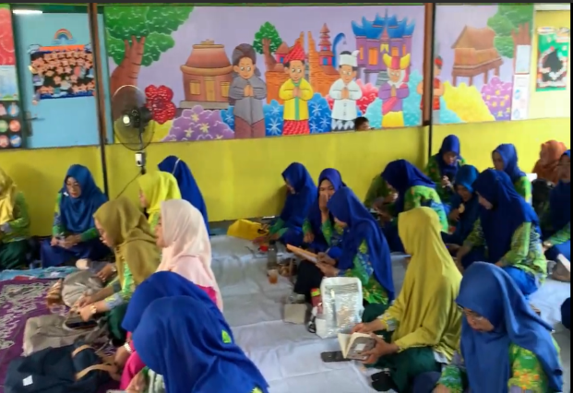
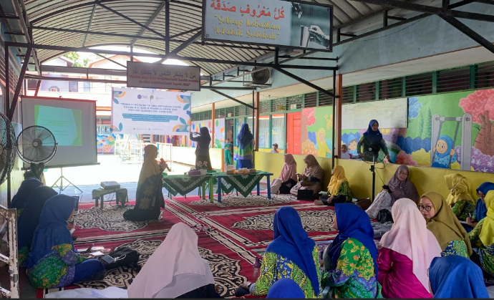

Gambar 1. Gambar 1A Narasumber memberi materi, Gambar 1B. Peserta pelatihan STEAM

Peningkatan ini menunjukkan bahwa pelatihan yang memadukan ceramah interaktif, demonstrasi praktik, serta pendampingan langsung efektif dalam meningkatkan kompetensi guru. Hal ini sejalan dengan penelitian sebelumnya yang menyatakan bahwa pelatihan berbasis praktik dan refleksi mampu meningkatkan pemahaman guru PAUD dalam mengimplementasikan pembelajaran STEAM secara kontekstual (Rofi’ah et al., 2025; Prahartiwi et al., 2025).
Selain peningkatan pemahaman konseptual, guru juga menunjukkan peningkatan kemampuan dalam merancang kegiatan pembelajaran yang menyenangkan dan bermakna. Guru mampu mengembangkan aktivitas belajar berbasis eksperimen sains sederhana dengan memanfaatkan media yang mudah diperoleh di lingkungan sekitar. Serta mengintegrasikan unsur seni dan matematika secara alami dalam proses bermain anak
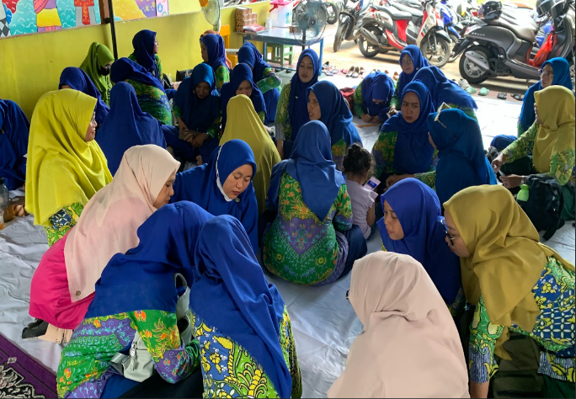
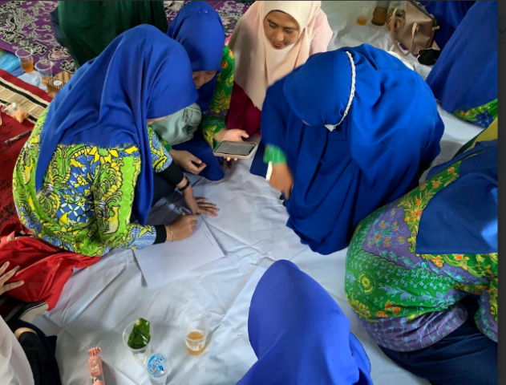

Gambar 2. Gambar 2A sedang diskusi kelompok, gambar 2B peserta membuat modul ajar

Dampak pengambdian ini adalah dengan pendekatan ini sesuai dengan karakteristik pembelajaran STEAM pada anak usia dini yang menekankan eksplorasi, kreativitas, dan pengalaman langsung (Yakman, 2018; Kamil & Anggraeni, 2023). Lebih lanjut, integrasi nilai-nilai AIK dalam pembelajaran STEAM terlihat dari kemampuan guru mengaitkan aktivitas belajar dengan penanaman karakter Islami, seperti kejujuran dalam melakukan eksperimen, kerja sama dalam kegiatan kelompok, serta rasa ingin tahu sebagai bagian dari sikap ilmiah yang selaras dengan ajaran Islam. Temuan ini mendukung hasil penelitian Hasanah et al. (2025) dan Rahiem (2025) yang menyatakan bahwa integrasi nilai-nilai Islam dalam pembelajaran STEAM dapat memperkuat pembentukan karakter spiritual dan moral anak sejak usia dini.
Kegiatan pengabdian ini memberikan dampak positif bagi guru TK ABA, baik secara profesional maupun pedagogis. Secara profesional, guru mengalami peningkatan kompetensi dalam merancang modul ajar STEAM terintegrasi AIK yang inovatif, kontekstual, dan sesuai dengan karakteristik perkembangan anak usia dini. Modul yang dihasilkan menjadi produk nyata yang dapat langsung diimplementasikan dalam kegiatan pembelajaran di kelas.
Secara pedagogis, guru menjadi lebih percaya diri dalam menerapkan pembelajaran berbasis STEAM yang tidak hanya berorientasi pada pengembangan kognitif, tetapi juga pada pembentukan karakter Islami anak. Pembelajaran yang dihasilkan menjadi lebih holistik, menyenangkan, dan bermakna, serta mendukung visi pendidikan TK ABA yang menekankan keseimbangan antara kecakapan abad ke-21 dan nilai-nilai keislaman (Majelis Dikdasmen PP Muhammadiyah, 2019; Sa’adah, 2025).
Dengan demikian, kegiatan pengabdian ini berkontribusi dalam meningkatkan kualitas pembelajaran di TK ABA se-Kota Pontianak dan berpotensi menjadi model pelatihan yang dapat direplikasi di lembaga PAUD Muhammadiyah lainnya.

SIMPULAN

Pembelajaran STEAM terintegrasi nilai Al-Islam dan Kemuhammadiyahan (AIK) merupakan pendekatan strategis dalam meningkatkan kualitas pembelajaran pendidikan anak usia dini sekaligus membentuk karakter spiritual dan moral anak sejak dini. Melalui kegiatan pengabdian kepada masyarakat ini, guru TK ‘Aisyiyah Bustanul Athfal se-Kota Pontianak diharapkan mengalami peningkatan pemahaman konseptual dan keterampilan praktis dalam merancang serta mengimplementasikan pembelajaran STEAM yang kontekstual, inovatif, dan sesuai dengan karakteristik anak usia dini. Integrasi nilai AIK secara holistik dalam aktivitas eksploratif dan berbasis proyek tidak hanya memperkaya pengalaman belajar anak, tetapi juga memperkuat internalisasi nilai-nilai keislaman sejalan dengan visi pendidikan Muhammadiyah dan tuntutan kompetensi abad ke-21. Dengan demikian, penguatan kompetensi guru melalui pendekatan ini menjadi langkah penting dalam mewujudkan pembelajaran PAUD yang bermakna, berkelanjutan, dan berkarakter Islami.

UCAPAN TERIMAKASIH

Penulis mengucapkan terima kasih yang sebesar-besarnya kepada Universitas Muhammadiyah Pontianak melalui Lembaga Penelitian dan Pengabdian kepada Masyarakat (LPPM) atas dukungan, fasilitasi, dan pendanaan sehingga kegiatan pengabdian kepada masyarakat ini dapat terlaksana dengan baik. Ucapan terima kasih juga disampaikan kepada sekolah TK ‘Aisyiyah Bustanul Athfal (ABA) se-Kota Pontianak, khususnya para kepala sekolah dan guru-guru TK ABA, atas partisipasi aktif, kerja sama, serta komitmen yang tinggi selama pelaksanaan kegiatan. Kontribusi dan keterbukaan seluruh pihak sangat berarti dalam mendukung keberhasilan program serta peningkatan kualitas pembelajaran anak usia dini.

DAFTAR PUSTAKA

Hasanah, U., Maulida, R., & Sari, D. P. (2025). Integrasi nilai-nilai Islam dalam pembelajaran STEAM pada pendidikan anak usia dini. Jurnal Pendidikan Anak Usia Dini, 9(1), 45–58.
Herro, D., & Quigley, C. (2021). Exploring teachers’ perceptions of STEAM teaching through professional development: Implications for practice. Journal of Science Education and Technology, 30(2), 1–14. https://doi.org/10.1007/s10956-020-09878-0
Hidayati, N. (2022). Integrasi nilai Al-Islam dan Kemuhammadiyahan dalam pembelajaran anak usia dini. Jurnal Pendidikan Islam Anak Usia Dini, 4(2), 101–112.
Kamil, M., & Anggraeni, D. (2023). Pembelajaran STEAM berbasis eksplorasi pada anak usia dini. Jurnal Obsesi: Jurnal Pendidikan Anak Usia Dini, 7(3), 3456–3468. https://doi.org/10.31004/obsesi.v7i3.
Kemendikbudristek. (2022). Panduan pengembangan kurikulum merdeka pada pendidikan anak usia dini. Kementerian Pendidikan, Kebudayaan, Riset, dan Teknologi Republik Indonesia.
Majelis Dikdasmen PP Muhammadiyah. (2019). Pendidikan karakter dalam perspektif Al-Islam dan Kemuhammadiyahan. PP Muhammadiyah.
Majelis Dikdasmen PP Muhammadiyah. (2020). Pedoman pendidikan Al-Islam dan Kemuhammadiyahan pada PAUD. PP Muhammadiyah.
NAEYC. (2020). Developmentally appropriate practice in early childhood programs serving children from birth through age 8 (4th ed.). National Association for the Education of Young Children.
Nurhafizah, N., Suryana, D., & Rahmawati, Y. (2023). Tantangan implementasi pembelajaran STEAM pada pendidikan anak usia dini. Jurnal Pendidikan Usia Dini, 17(1), 23–35.
OECD. (2021). Starting strong VI: Supporting meaningful interactions in early childhood education and care. OECD Publishing. https://doi.org/10.1787/f47a06ae-en
Perignat, E., & Katz-Buonincontro, J. (2019). STEAM in practice and research: An integrative literature review. Thinking Skills and Creativity, 31, 31–43. https://doi.org/10.1016/j.tsc.2018.10.002
Prahartiwi, W., Lestari, S., & Fauziah, N. (2025). Pelatihan berbasis praktik untuk meningkatkan kompetensi guru PAUD dalam pembelajaran STEAM. Jurnal Pengabdian Pendidikan, 6(1), 77–88.
Rahiem, M. D. H. (2025). Islamic values integration in early childhood education: Opportunities and challenges. International Journal of Islamic Educational Studies, 5(1), 1–12.
Rahmawati, Y., & Suryana, D. (2021). Kompetensi guru PAUD dalam mengembangkan pembelajaran berbasis STEAM. Jurnal Ilmiah Pendidikan Anak Usia Dini, 6(2), 145–156.
Rofi’ah, S., Mulyani, S., & Hadi, S. (2025). Pelatihan reflektif dalam pembelajaran STEAM bagi guru PAUD. Jurnal Pendidikan dan Pengabdian Masyarakat, 8(1), 90–102.
Sa’adah, L. (2025). Pendidikan karakter Islami pada anak usia dini di lembaga Muhammadiyah. Jurnal Pendidikan Islam, 11(1), 55–69.
Suyanto, S., & Jihad, A. (2021). Pendidikan anak usia dini: Konsep dan praktik pembelajaran. Kencana.
Trilling, B., & Fadel, C. (2019). 21st century skills: Learning for life in our times. Jossey-Bass.
UNESCO. (2021). Reimagining our futures together: A new social contract for education. UNESCO Publishing.
Wijayanti, R., Lestari, D., & Puspitasari, A. (2022). Pembelajaran STEAM untuk mengembangkan kreativitas anak usia dini. Jurnal Obsesi: Jurnal Pendidikan Anak Usia Dini, 6(4), 3194–3206. https://doi.org/10.31004/obsesi.v6i4
Yakman, G. (2018). STEAM education: An overview of creating a model of integrative education. STEAM Education Press.
Yakman, G., & Lee, H. (2019). Exploring the exemplary STEAM education in the U.S. as a practical educational framework for integrated learning. Journal of the Korean Association for Science Education, 39(6), 805–820.

